Этот жизненный вопрос задаёт себе каждый.
Мы готовы вам помочь!
Специализированный Лицей при УГЗ – это старт в будущее для смелых и решительных ребят!


Основные преимущества при поступлении в
Государственное учреждение образования
"Специализированный Лицей при Университете гражданской защиты
МЧС Республики Беларусь"

- принадлежность к важной и престижной профессии спасателя;
- учащийся Лицея находится на полном Государственном обеспечении (обмундирование, 5-разовое питание, проживание, медицинское обслуживание);
- в Лицее создана уникальная учебно-тренировочная и материально-техническая база (учебные и спальные корпуса, спортивный, тренажёрный, борцовские залы, 25-метровый плавательный бассейн);
- в обучении используются передовые методы с применением современного оборудования;
- выпускники Лицея (на последнем году обучения) при наличии всех оценок в аттестате 7 баллов и выше имеют право поступать в ВУЗы силовых структур без сдачи ЦТ;
- при поступлении в ВУЗы МЧС Республики Беларусь курсанты пользуются всеми льготами сотрудника МЧС Республики Беларусь.
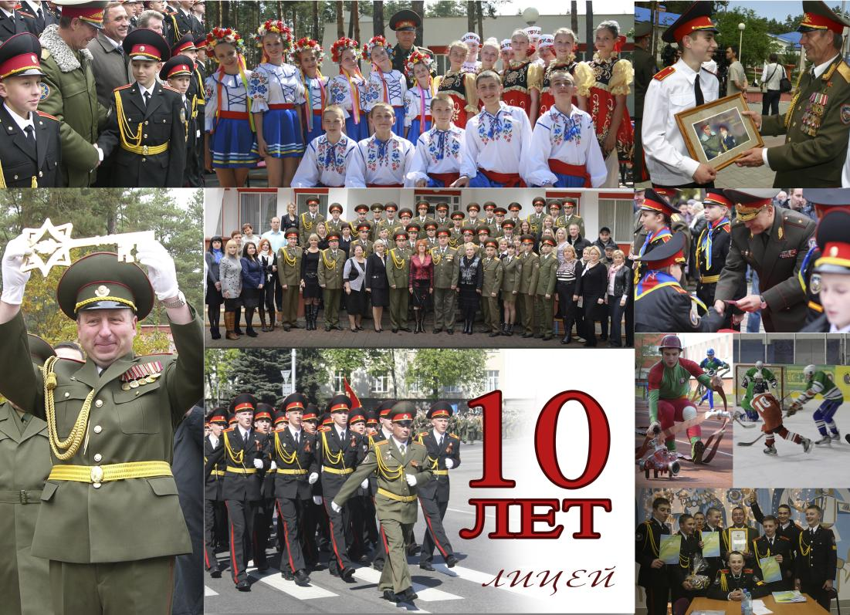

По вопросам поступления обращаться в ГУО «Лицей при Гомельском инженерном институте» МЧС Республики Беларусь
либо в отделы по чрезвычайным ситуациям по месту жительства.

Телефоны: +375-232-99-35-06 Приемная +375-232-99-35-02 Оперативно-дежурная часть
Сайт: www.liceymes.by

Этот жизненный вопрос задаёт себе каждый.
Мы готовы вам помочь!
Специализированный Лицей – это старт в будущее для смелых и решительных ребят!

Основные преимущества при поступлении в
Государственное учреждение образования
"Специализированный Лицей при Университете Гражданской защиты
МЧС Республики Беларусь"

- принадлежность к важной и престижной профессии спасателя;
- учащийся Лицея находится на полном Государственном обеспечении (обмундирование, 5-разовое питание, проживание, медицинское обслуживание);
- в Лицее создана уникальная учебно-тренировочная и материально-техническая база (учебные и спальные корпуса, спортивный, тренажёрный, борцовские залы, 25-метровый плавательный бассейн);
- в обучении используются передовые методы с применением современного оборудования;
- выпускники Лицея (на последнем году обучения) при наличии всех оценок в аттестате 7 баллов и выше имеют право поступать в ВУЗы силовых структур без сдачи ЦТ;
- при поступлении в ВУЗы МЧС Республики Беларусь курсанты пользуются всеми льготами сотрудника МЧС Республики Беларусь.

По вопросам поступления обращаться в ГУО «Лицей при Гомельском инженерном институте» МЧС Республики Беларусь
либо в отделы по чрезвычайным ситуациям по месту жительства.

Телефоны: +375-232-99-35-06 Приемная+375-232-99-35-02 Оперативно-дежурная часть
Сайт: www.liceymes.by

